تل العمارنة **ماذا وأين**

تقع تل العمارنة في منتصف المسافة بين القاهرة في الشمال والأقصر في الجنوب. انظروا إن كان باستطاعتكم أن تجدوا القاهرة، وتل العمارنة، والأقصر على الخريطة! وتقع تل العمارنة على الضفة الشرقية لنهر النيل العظيم.

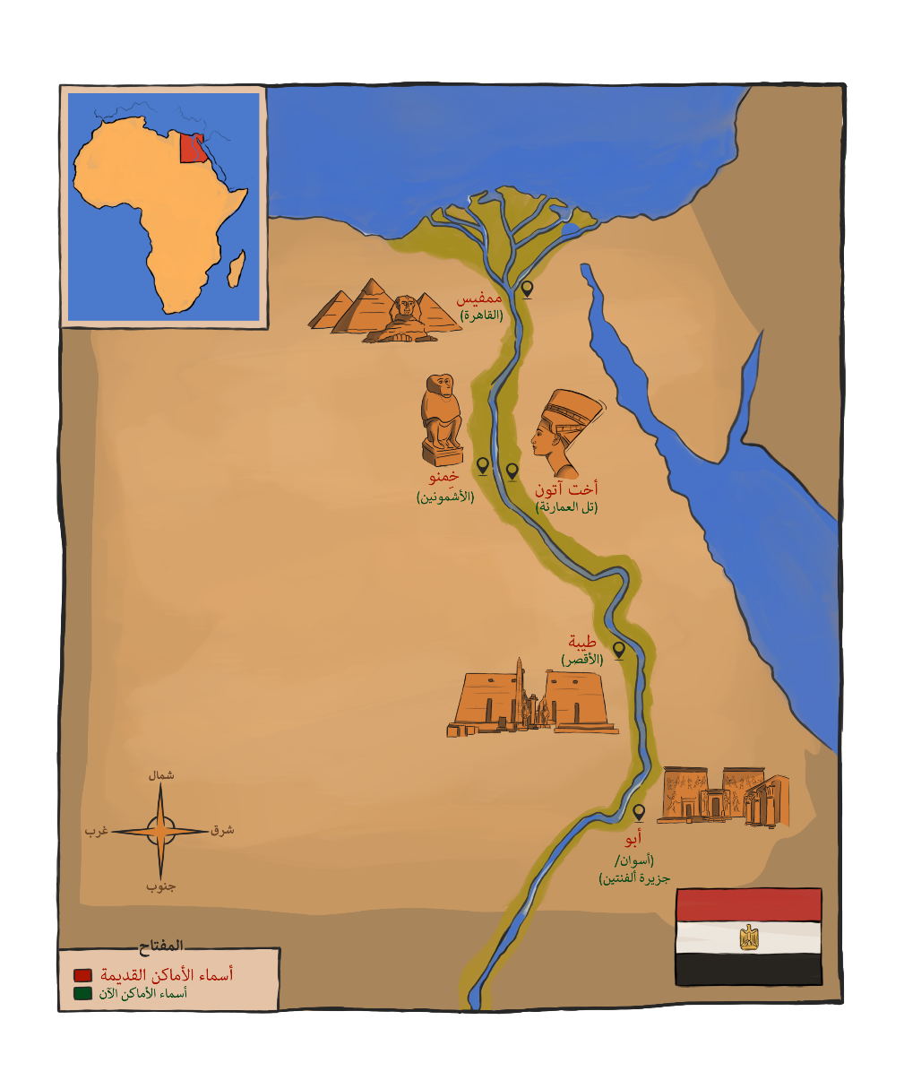

واليوم، يسكن تل العمارنة ما يزيد عن 25000 نسمة في قرى تل بني عمران (التل)، والحاج قنديل، والعمارية. وإذا نظرتم بعناية، ستجدون بين المنازل الحديثة، والمدارس، والطرق، والأراضي الزراعية أدلة تشير إلى الوقت الذي كانت فيه تل العمارنة أهم مدينة في مصر كلها!

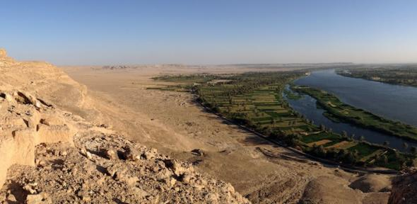

.

فمنذ أكثر من 3000 سنة كان لتل العمارنة اسم مختلف. لقد كانت تُدعى أخت آتون. هكذا تُكتَب أخت آتون بالهيروغليفية – لغة الكتابة عند قدماء المصريين.

هل ترون الرمز الأول على اليسار والذي يشبه طلوع الشمس من بين جبلين؟ إن كلمة أخت آتون تعني "أفق قرص الشمس" في اللغة المصرية القديمة: وعلامة الجبلين هي الأفق (أخت) والعلامات الموجودة على اليمين تُقرأ آتون (الشمس).

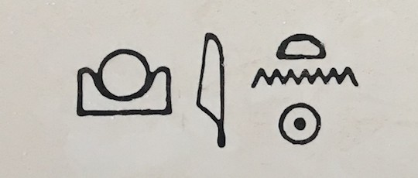

لقد أمر الفرعون إخناتون ببناء هذه المدينة. وفي أخت آتون بدأ في عبادة أول دين معروف يركز على إله واحد فقط، إله الشمس، سماه آتون. وقام بحظر عبادة الآلهة الأخرى في مصر القديمة! ولإرضاء الملك، أتى الناس من جميع أنحاء مصرليساعدوا في بناء عاصمته الجديدة من الطوب اللبن والحجارة. كما انتقلت زوجة إخناتون، نفرتيتي، وعائلته إلى العاصمة الجديدة لدعم الملك. وقد ركزت الحياة في المدينة على عبادة إله الشمس. وكانت هناك حاجة إلى النحاتين، والكتّاب، والبنائين، والمزارعين، والإداريين، والحرفيين.

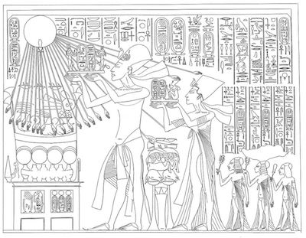

وفي قلب الدينة، كانت هناك معابد كبيرة في الهواء الطلق فيها تماثيل بديعة. لقد كانت أماكن مزدحمة، حيث كان الكثير من الوقت يمضي في إعداد **القرابين** لإله الشمس. وفي وقت قصير، ظهرت القصور، والورش، والطرق، والجبانات، والآلاف من المنازل بجانب المعابد.

لقد أخذ بناء أخت آتون قدرا هائلا من العمل، ولكن بعد أقل من عشرين عاما أصبحت المدينة **مهجورة**. فبعد وفاة إخناتون، عاد ملوك مصر إلى عبادة العديد من الآلهة المختلفة وحاولوا نسيان فترة حكم إخناتون. وقد تم نقل الحجارة من مدينة إله الشمس إلى أماكن أخرى مثل خمنو (قرية الأشمونين حاليا) من أجل إعدة استخدامها، وبدأ كل شيء في الانهيار.

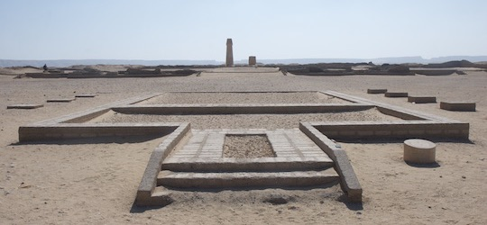

*إنها تبدو كقصة حزينة، ولكن الكثير من أخت آتون تحدّى الزمن وعاش. إنها، في الحقيقة، أكثر المدن حفظا التي وصلتنا من مصر القديمة وكأنها* ***كبسولة زمنية*** *حفظت الحياة من ثلاثة ألاف سنة. واليوم، يمكننا معرفة الكثير عن هذه الأماكن القديمة وعن حياة الناس الذين عاشوا هناك. هل تعرفون كيف يمكننا فعل ذلك؟ يمكننا أن نفعل ذلك من خلال علم الآثار.*

